
Technisch ontwerp

Namen: [M. v Berge Henegouwen, Heba Al Zoobe, Anisha Basropansingh]
Studiejaar: [2020-2021]
Werkgroep: [AMO1a.1]
Projectleider: [M. Boukiour]
Inleverdatum: [20 november 1939]
Versie: 1.0

Inhoud

Inhoud 2

Use Case diagram 3

Use Case beschrijving 4

Navigatie diagram 5

Lijst van schermen 6

Schermontwerpen 7

Use Case diagram
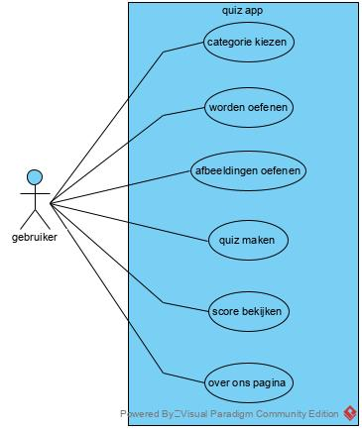

Use Case beschrijving
UseCase | Worden oefenen
Nummer | 2/6
Actor(en) | Gebruiker
Preconditie | Hij moet oefenen voor een quiz
Beschrijving | Hij krijgt steeds nieuwe worden te zien om mee te oefen net zo lang tot dat de oefening klaar is
Uitzonderingen | Hij heeft al genoeg kennis
Postconditie | De gebruiker heeft nu meer kennis van de taal en kan de toets maken

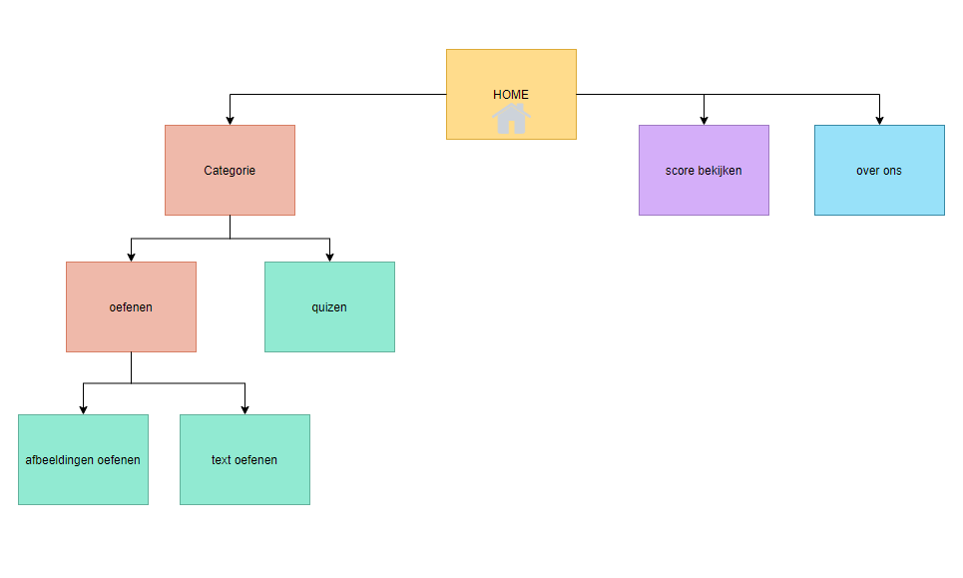
Navigatie diagram

Lijst van schermen
Naam pagina | Formulier | Functie | Afwijkend ontwerp
Splash screen | Nee | De logo van de app laten zien | Ja
Home | Nee | De home pagina bevat een menu waar je uit pagina’s kiezen | Ja
Oefenen | Nee | Pagina waar er vragen komen | Nee
Quizzen | Nee | Pagina waar er vragen komen | Nee
Score | Nee | Een pagina waar er score bekeken kan worden | Ja
Over ons | Nee | Informatie pagina over de app | Ja
Categorieën | Nee | Een categorie kiezen voor het Oefenen/Quizzen | Ja

Schermontwerpen
home
Splash screen
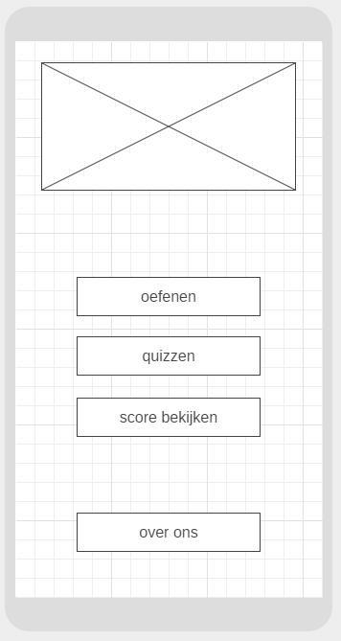
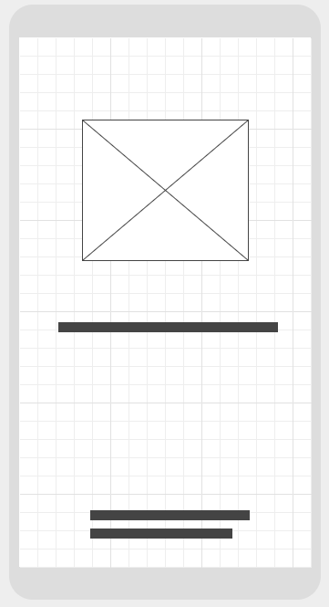
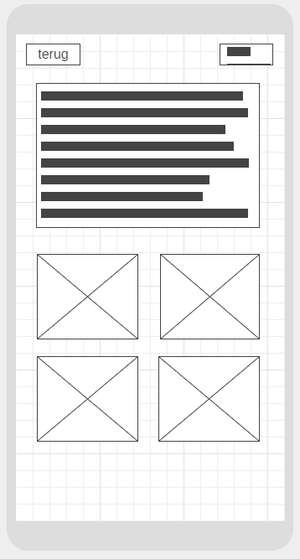
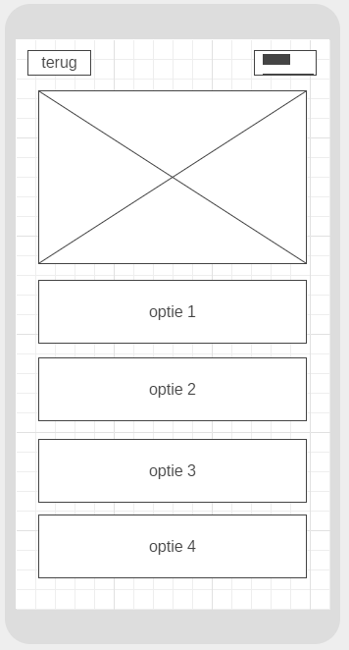
Quiz/ oefen foto

Quiz/ oefen woorden

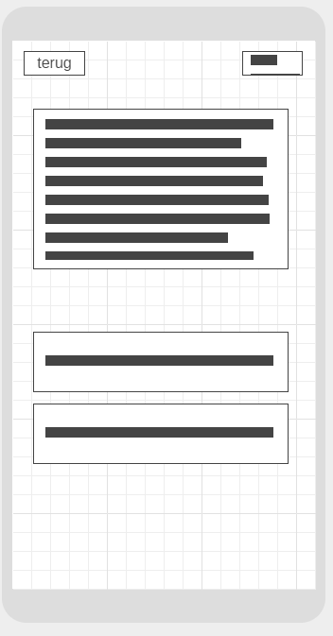
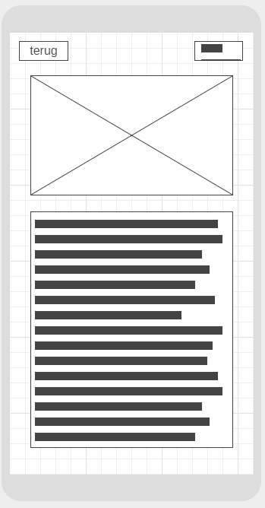
categorieën
Over ons/info

